**个人总结**

**王靓**

**1 引言**

1.1项目概述

项目的目的是实现一个简单的C语言集成开发环境IDE，能够实现基本编辑功能、编译运行功能，并在此基础上满足性能需求并实现一些附加功能。

在本项目的开发过程中，参考了CSDN上lamborghini1993等技术博主的博客及在GitHub上分享的代码，界面设计方面模仿了Dev C++。

1.2 运行环境

软件环境：基于C++的QtCreator4.3.0软件上开发；操作系统为Windows系统 硬件环境：处理器 Intel(R) Core(TM) i7-10750H CPU @ 2.60GHz 2.59 GHz；机带 RAM 16.0 GB

**2 完成部分**

本人分工如下：

完成代码编辑部分的行数显示，编辑完当前行换行时，页面将自动向下移，且行数与编辑部分同步显示；

帮助杨昕彰同学完成函数折叠部分；

参与代码测试。

**3 实现方案**

新建一个不可写的文本窗口实现行数显示，借助槽函数实现行数同步显示，以下为核心代码。

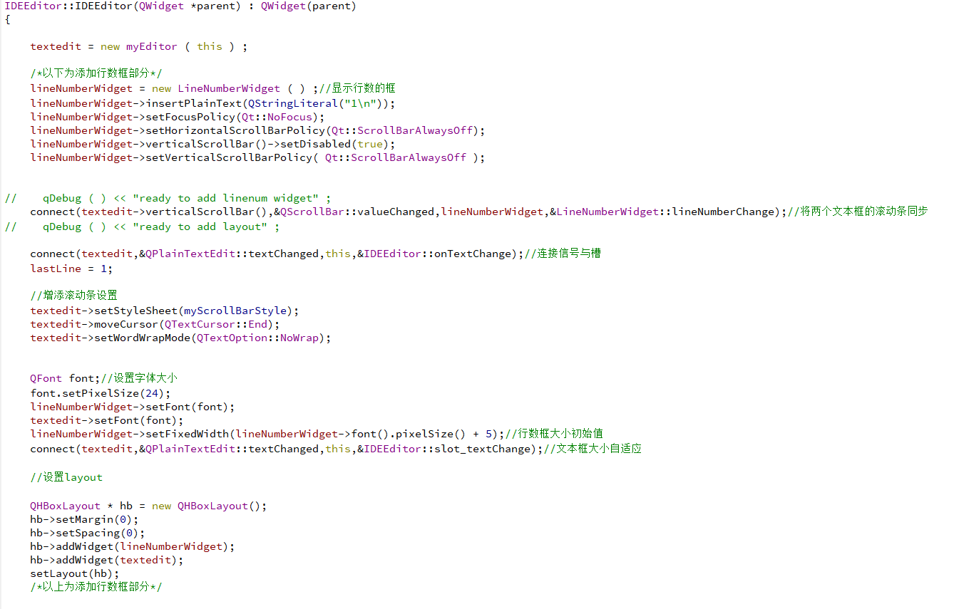

**4 遇到的问题及解决方案**

调试期间，发现如下问题并解决：

1. 左右两文本框滚动不同步——设置两窗口滚动条的value值相同，解决；
2. 测试2000行代码时，行数显示异常，窗口大小异常——行数框宽度未设置自适应，增加相关功能函数，关掉滚动条显示后，解决。

在于其他同学完成部分合并代码时，遇到如下问题：

合并代码后左右两文本框滚动不同步——经测试发现并不是相关槽函数的问题，在余力同学的帮助下发现是因为代码编辑改成了plaintextedit而行数还是textedit导致的，把行数继承的类改成plaintextedit就解决了。

**6 心得体会**

Qt的使用是在小学期第一周跟着东软的项目简略快速学习的，节奏很快。总的来说对qt的基本操作及相关功能有了个初步的了解，在此基础上开始了本项目，是一个挑战，但通过本项目对qt的使用更加熟练了，开发过程中收获也不小。

小组项目方面，在一起整合代码的时候遇到了很多问题，同学们代码风格不一样，偶尔会在阅读代码时遇到困难。同时我们组前期代码规划的不够好，尤其封装这一方面，导致合代码改bug时遇到不少问题，总而言之还是因为线上合作，沟通交流要少了很多，代码方面的问题不能及时沟通。不过总体而言，我们仍在基础功能上实现了大部分附加功能，此次线上项目的完成度仍是不错。